CONSECUTIVO: |  | FECHA | DD | MM | AAAA

DATOS GENERALES
NOMBRES Y APELLIDOS: |  |  |  | Camila Andrea Barbosa Hernández
CORREO ELECTRÓNICO: |  |  |  | camilabarbosa@usantotomas.edu.co
INSTITUCIÓN DESTINO: |  |  | “ENCUENTRO INTERNACIONAL DE ESTUDIANTES DE INGENIERÍA-ACOFI”
CIUDAD DESTINO: |  | Cartagena |  |  |  | PAÍS DESTINO: |  |  | Colombia
OBJETIVO: | Participación como ponente en el evento, presentación de trabajo: “Identificación de elementos de macizos rocosos”
TIPOS DE MOVILIDAD
- MOVILIDAD DE LA COMUNIDAD USTA
ESTUDIANTES |  |  |  |  |  |  |  | DOCENTES/DIRECTIVOS/ADMINISTRATIVOS
Curso corto/Entrenamiento |  |  |  |  |  |  |  | Conferencista/ponente/organizador de un evento
Misión institucional |  |  |  |  |  |  |  | Formación Curso corto/entrenamiento
Ponente u Organizador de evento |  |  |  |  |  |  | x | Docencia en programa internacional
Auxiliar de investigación/Miembro semillero |  |  |  |  |  |  | x | Estancia doctoral o postdoctoral
Pasantía investigación/Práctica Académica |  |  |  |  |  |  |  | Misión/gestión/asesoría externa
Presentación Buenas Prácticas |  |  |  |  |  |  |  | Estancia de investigación
 |  |  |  |  |  |  |  | Presentación de Buenas Prácticas USTA
- MOVILIDAD EXPERTOS EXTERNOS A LA USTA
Profesor en pregrado o posgrado |  |  |  |  |  |  |  | Asesoría Institucional
Conferencista/ponente |  |  |  |  |  |  |  | Estancia de Investigación
Cursos cortos /entrenamientos

PLAN DE TRABAJO

Describa las actividades que realizó durante la movilidad, las cuales pueden incluir: visitas, formación, actividades individuales o en grupo, otras actividades desarrolladas en la institución destino. Incluya su apreciación frente al objetivo propuesto, justifique su respuesta

En el evento se realizaron múltiples actividades relacionadas con el devenir del ingeniero; entre las actividades realizadas se encuentran:

Formulación de plan de acción: En este se organizaron grupos (4 personas) de manera aleatoria en donde se integraron estudiantes de todo el país con el fin de poder trabajar en equipo y formular una propuesta de cambio frente a la realidad ingenieril, enfocados en el aprendizaje del ingeniero “Nuevos escenarios en la enseñanza de la ingeniería”, todo esto partiendo de 3 ejes temáticos como los fueron: Ingeniero como transformador de la sociedad, Ingeniería con enfoque empresarial, Tecnologías de la información (TIC) y su aplicación en la enseñanza de la ingeniería.

Esta actividad se realizó los 4 días del evento (7,8,9,10),distribuidos de la siguiente forma:

1er día: Integración, que es un plan de acción y como se hace un plan de acción.

2do día: Exposición de ejes Temáticos a cargo de

Ángela María Otálvaro, Ing. Industrial, Universidad de la Salle, Bogotá- Tecnologías de la información (TIC) y su aplicación en la enseñanza de la ingeniería

Naliny Guerra Prieto, Psicóloga, Universidad Central, Bogotá -Ingeniería con enfoque empresarial

Eduardo Silva Sánchez, Ing. Civil, Escuela Colombiana de Ingeniería -Ingeniero como transformador de la sociedad

3er día: Se organizaron los grupos de trabajo, se da inicio al planteamiento del plan de acción y se procede a formular el mismo.

4to día: Se lleva a cabo la presentación del plan de acción, se evalúa la factibilidad del mismo por decanos de diferentes facultades de Ingeniería, se delibera y comunica el grupo ganador.

También, en horario nocturno, (7:00-9:30pm)-3día, se llevaron a cabo la exposición de posters en donde un comité de Ingenieros “Anónimo” evaluó la pertinencia de cada tema con las temáticas del evento.

En mi caso particular, mi grupo formulo un plan de acción pensado en la forma de integrar diversas disciplinas ingenieriles, llegando a un producto como lo fue la realización de un grupo de trabajo proyectado a una “asociación de estudiantes de ingeniería con ideas verdes” en donde se manejarían diversos problemas de la sociedad iniciando con poblaciones vulnerables.

Por otro lado, en la exposición del poster “Identificación de elementos de un macizo rocoso”, se obtuvieron grandes contribuciones por parte de los ingenieros y demás participantes del evento, que ampliaron la visión del campo de acción del trabajo, adicionando la información y diferentes herramientas para complementar el mismo.

APORTE A DOCENCIA, INVESTIGACIÓN O PROYECCIÓN SOCIAL

Beneficios recibidos por el programa, la Facultad o la Universidad en términos académicos, económicos, sociales y/o culturales en el marco de las funciones sustantivas de la movilidad realizada.

Se amplía la visión del ingeniero como agente transformador, formando un estudiante consciente, emprendedor, recursivo y ante todo humilde ante su realidad, la comunidad y la transformación de la misma.

Se recibe un certificado de ponencia por parte de ACOFI, y asistencia al evento por ACOFI y Speed.

Al mismo tiempo, grandes contribuciones y felicitaciones al proyecto planteado que se tendrán en cuenta en el proceso investigativo.

ACTIVIDADES DE COOPERACIÓN

Describa las actividades complementarias o paralelas, diferentes al objetivo de la movilidad, que realizó durante la movilidad, para contribuir al fortalecimiento y dinamización de alianzas estratégicas para la USTA, las cuales pueden incluir: entrevistas con otras unidades académicas, científicas o administrativas de la institución destino, consecución de oportunidades de cooperación, etc. Incluya su apreciación frente a las metas establecidas

En estos 4 días también se llevaron a cabo actividades de integración entre los participantes, como lo fueron 2 almuerzo programados, uno se llevó a cabo en el Hard rock-Cartagena y el otro en el Museo Naval del Caribe, además se realizó un recorrido por el centro histórico dirigido por una de las coordinadoras de estudiantes del encuentro, Ximena Carolina Velandia Villamil.

Por otro lado de manera paralela el 3er día (jueves 9/2014) se llevaron a cabo actividades de servicio comunitario con población vulnerable, niños entre los (4-12 años) de la fundación querido amigo, en esta se procedió a realizar una integración en donde de manera lúdica se le indicaba a los muchachos que era un ingeniero y como estos influían de manera positiva en la sociedad, luego se compartió un rato de esparcimiento en donde se repartió un refrigerio y se jugó un partido de futbol.

Un ingeniero es aquel que de una necesidad u problema genera un beneficio dando solución aquello anteriormente planteado, teniendo en cuenta los requerimientos de una sociedad y su entorno.

Las actividades realizadas evidencian el devenir el ingeniero en donde este debe realizar trabajos en equipo, compartir con la comunidad y así mismo observar las necesidades que el entorno evidencia para poder satisfacer las mismas de manera efectiva e ingeniosa.

CONTACTOS
NOMBRE |  |  |  |  | CORREO ELECTRÓNICO |  |  |  |  | INSTITUCIÓN/CARGO | OBJETIVO DEL CONTACTO
Eduardo Silva |  |  |  |  | Eduardo.silva@escuelaing.edu.co |  |  |  |  | Escuela Colombiana de Ingeniería, Decano de la facultad de Ingeniería Civil | Conferencia,  “Ingeniero como transformador de la sociedad.”
Ericksson Rocha e Almendra |  |  |  |  | almendra@poli.ufrj.br |  |  |  |  | Universidad de Rio de Janeiro Brasil | Movilidad académica. destino Brasil

PLAN DE TRANSFERENCIA

Dentro de las actividades a realizar esta, la divulgación de resultados a través del website del semillero de suelos y geotecnia así como una charla presencial en el mismo.

EVIDENCIAS (ANEXOS)

Registro Fotográfico:

Integración y explicación de plan de acción:

Martes 7 Octubre/2014, Salón Tropical, Hotel Still, Cartagena.

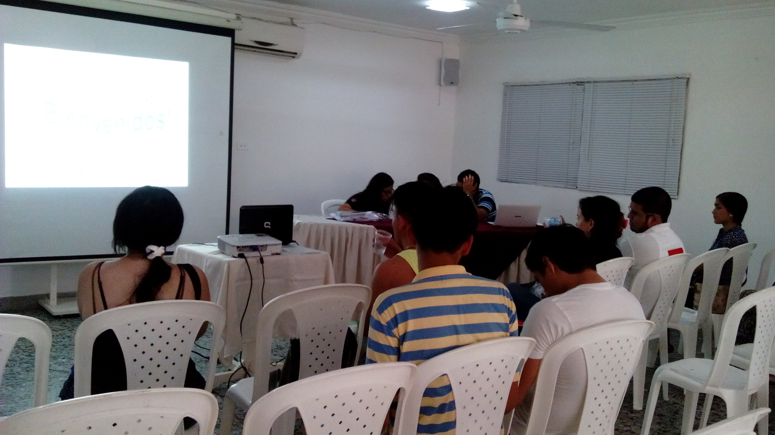

Jornada de trabajo plan de acción:

Miércoles 8 de Octubre/2014, Centro de Convenciones, Cartagena.

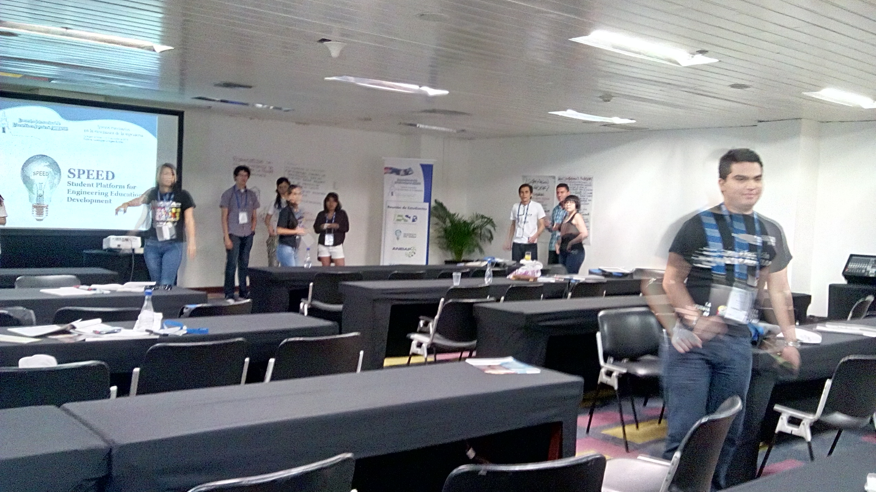

Socialización de ideas, retroalimentación de estudiantes organizadores:

Jueves 9 de Octubre/2014, Centro de Convenciones, Cartagena.

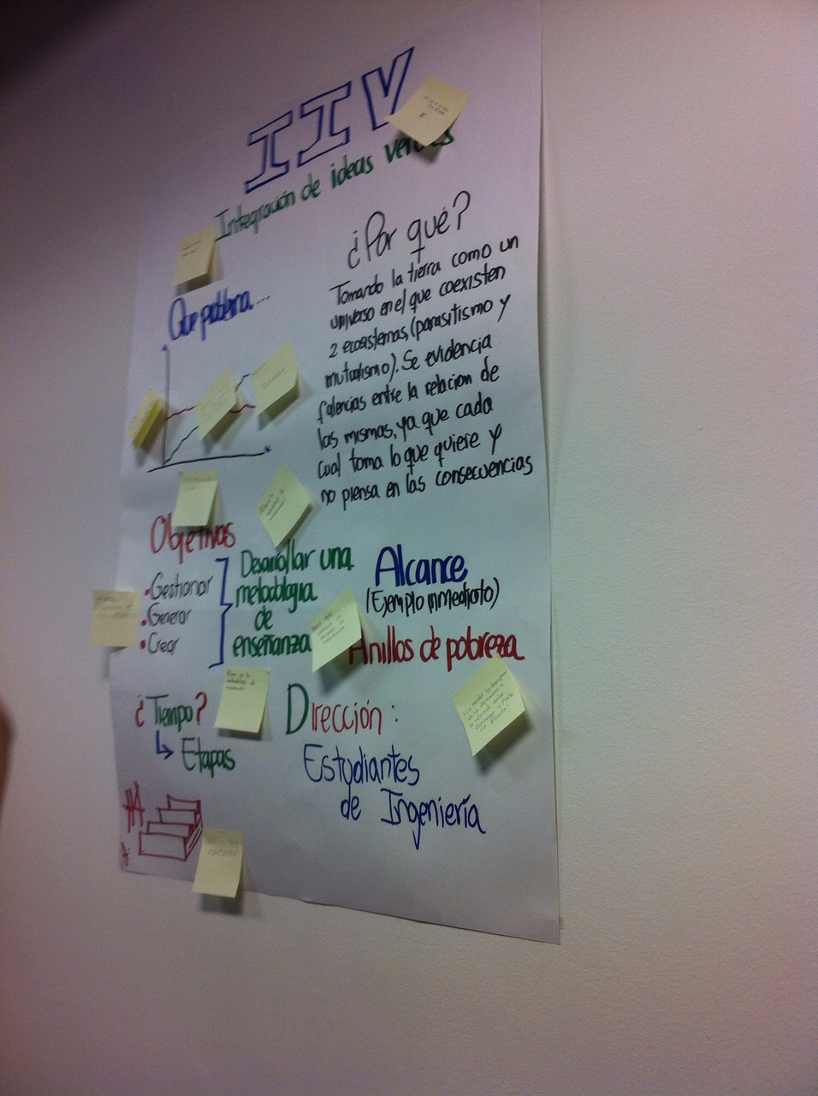

Exposición y grupo ganador del plan de acción:

Viernes 10 de Octubre/2014, Centro de Convenciones, Cartagena.

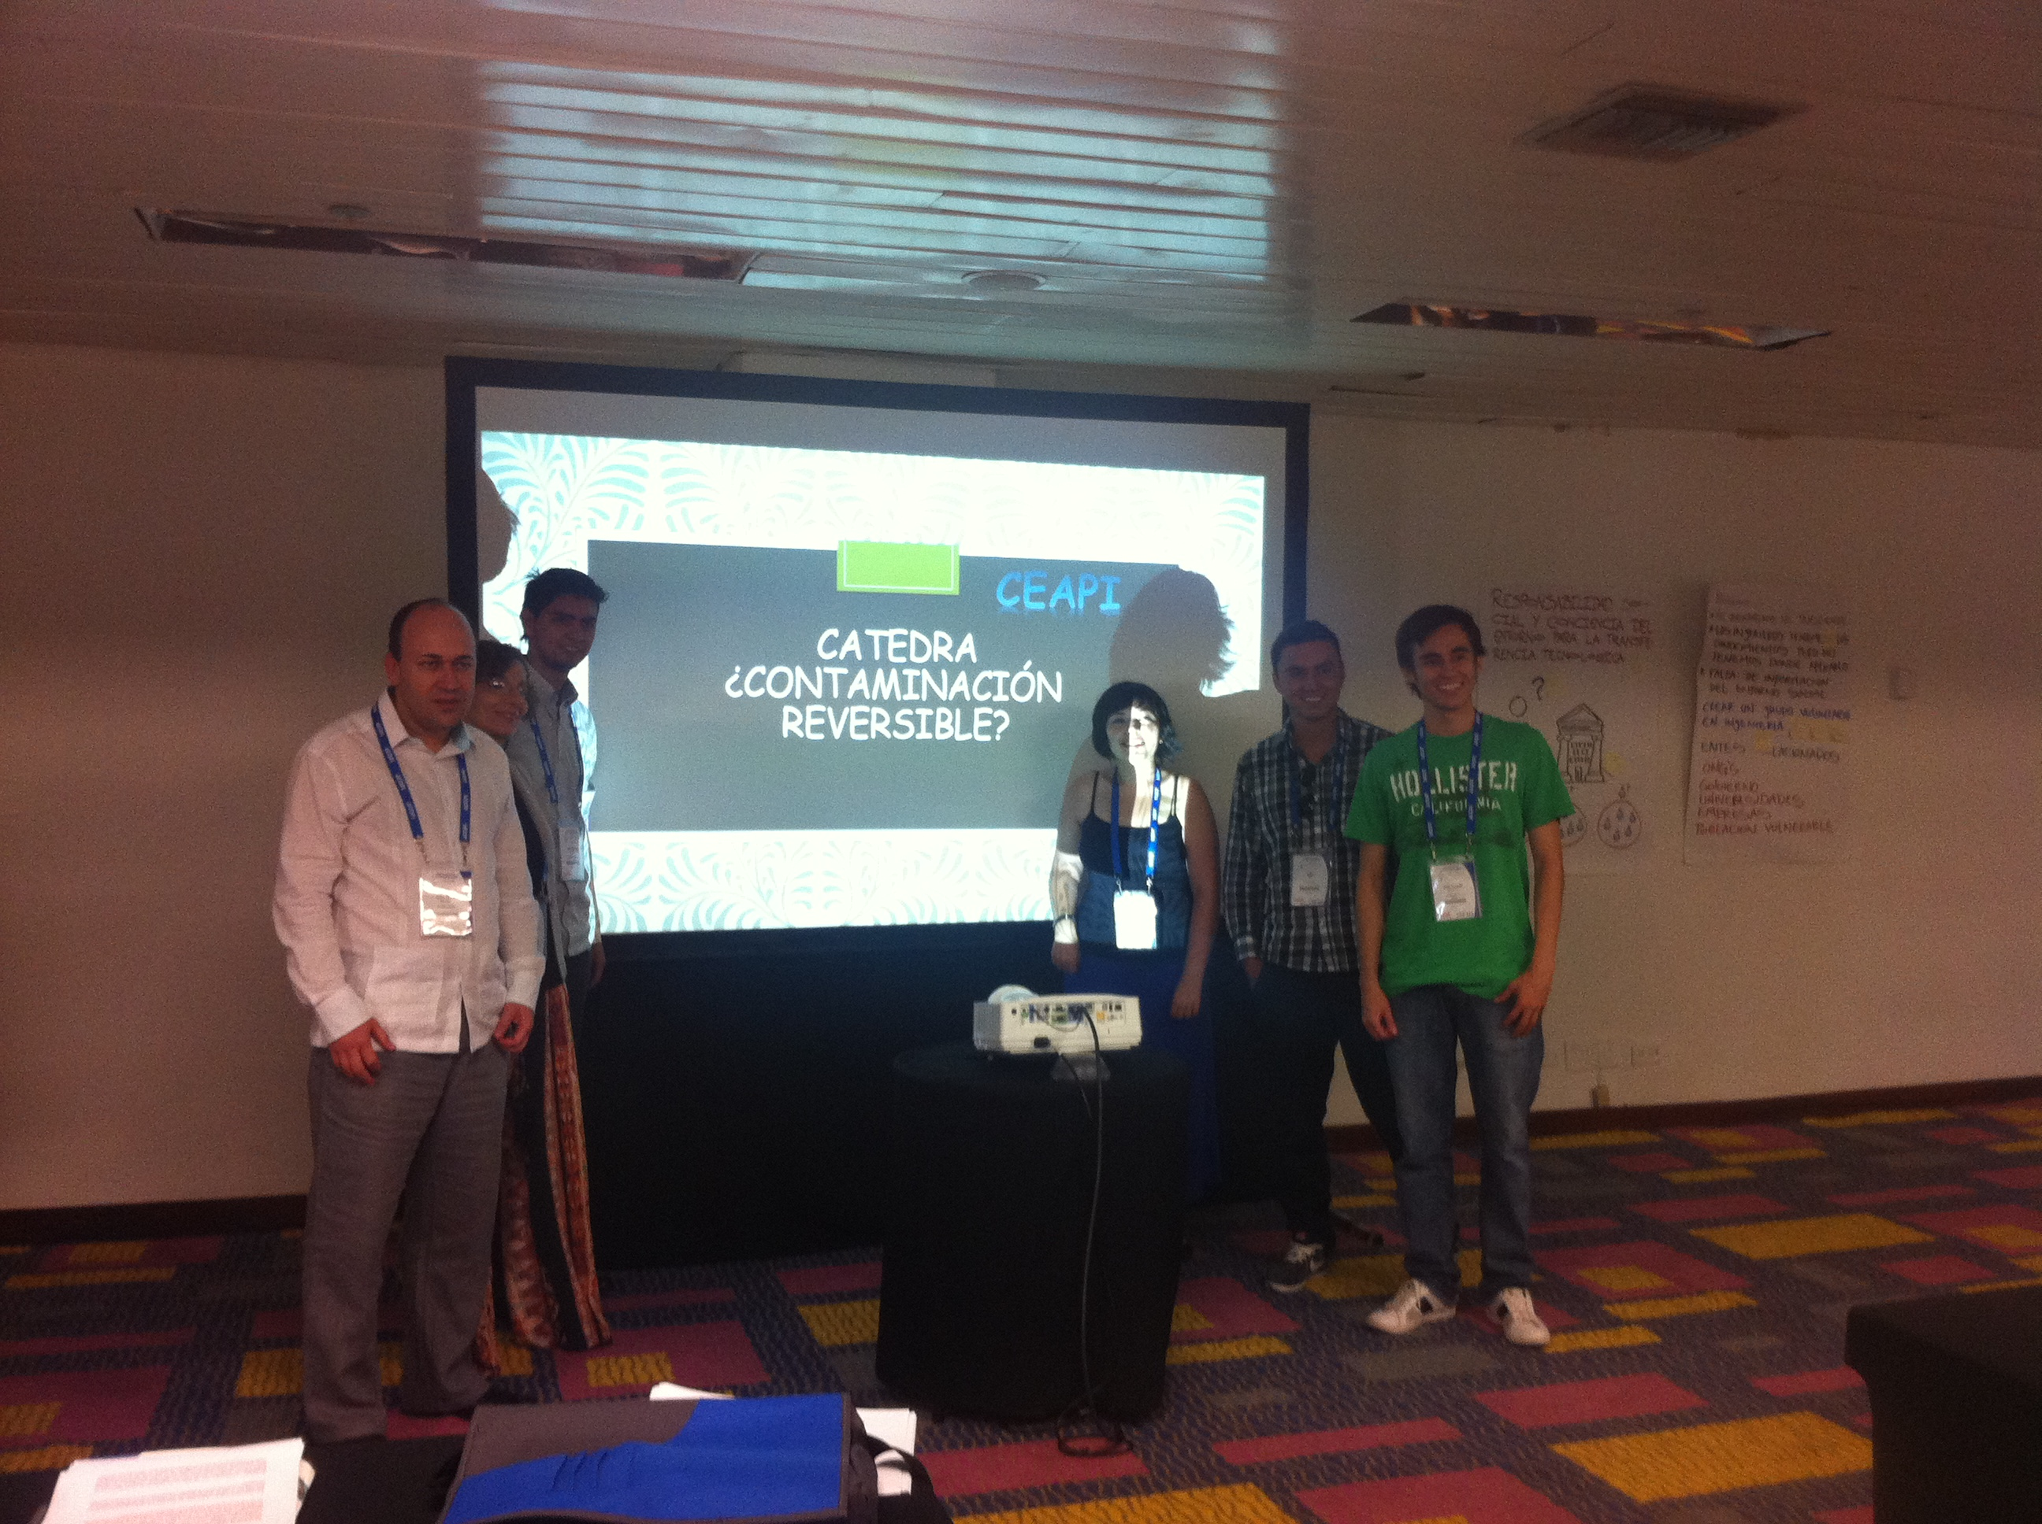

Trabajo comunitario: Fundación querido amigo

Jueves 9 de Octubre/2014

Presentación de estudiantes de Ingeniería con los niños

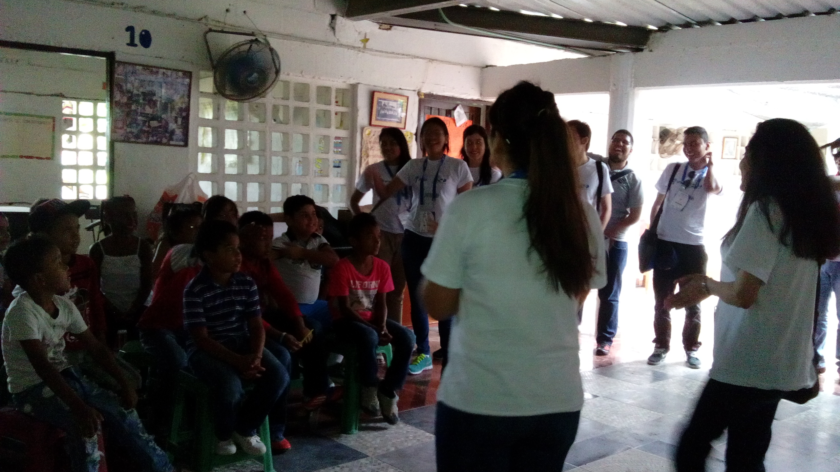

Trabajo: “Que entienden por ingeniería”

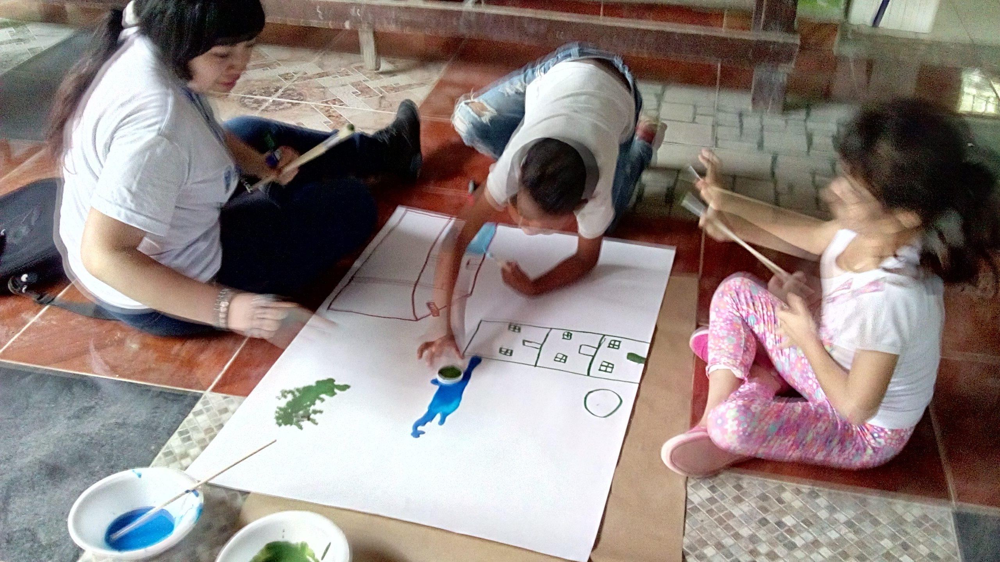

Grupo:

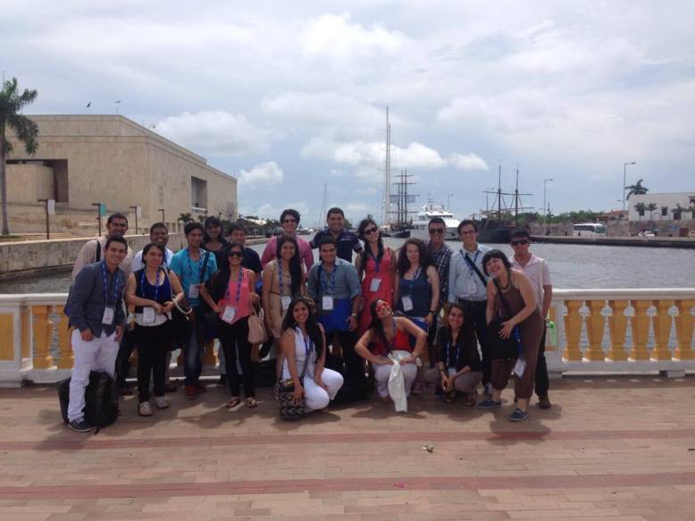

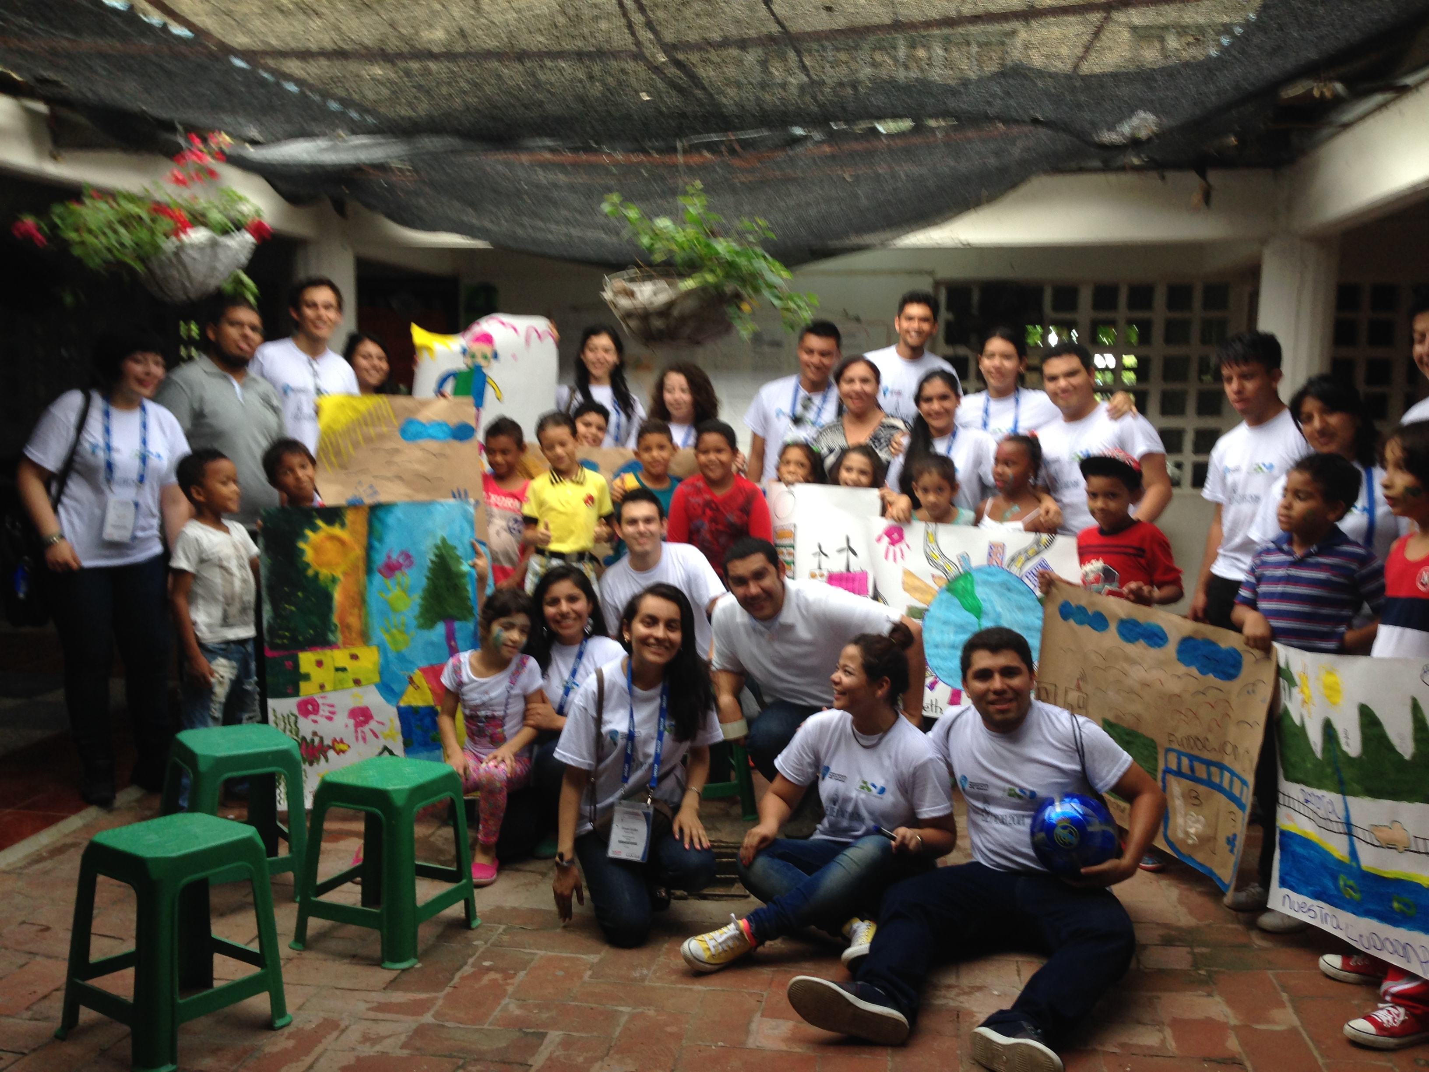

Presentación de poster:

Jueves 9 de Octubre/2014, Casa Conde, Calle Santo Domingo (Cr.3)N°. 33-29, centro histórico.

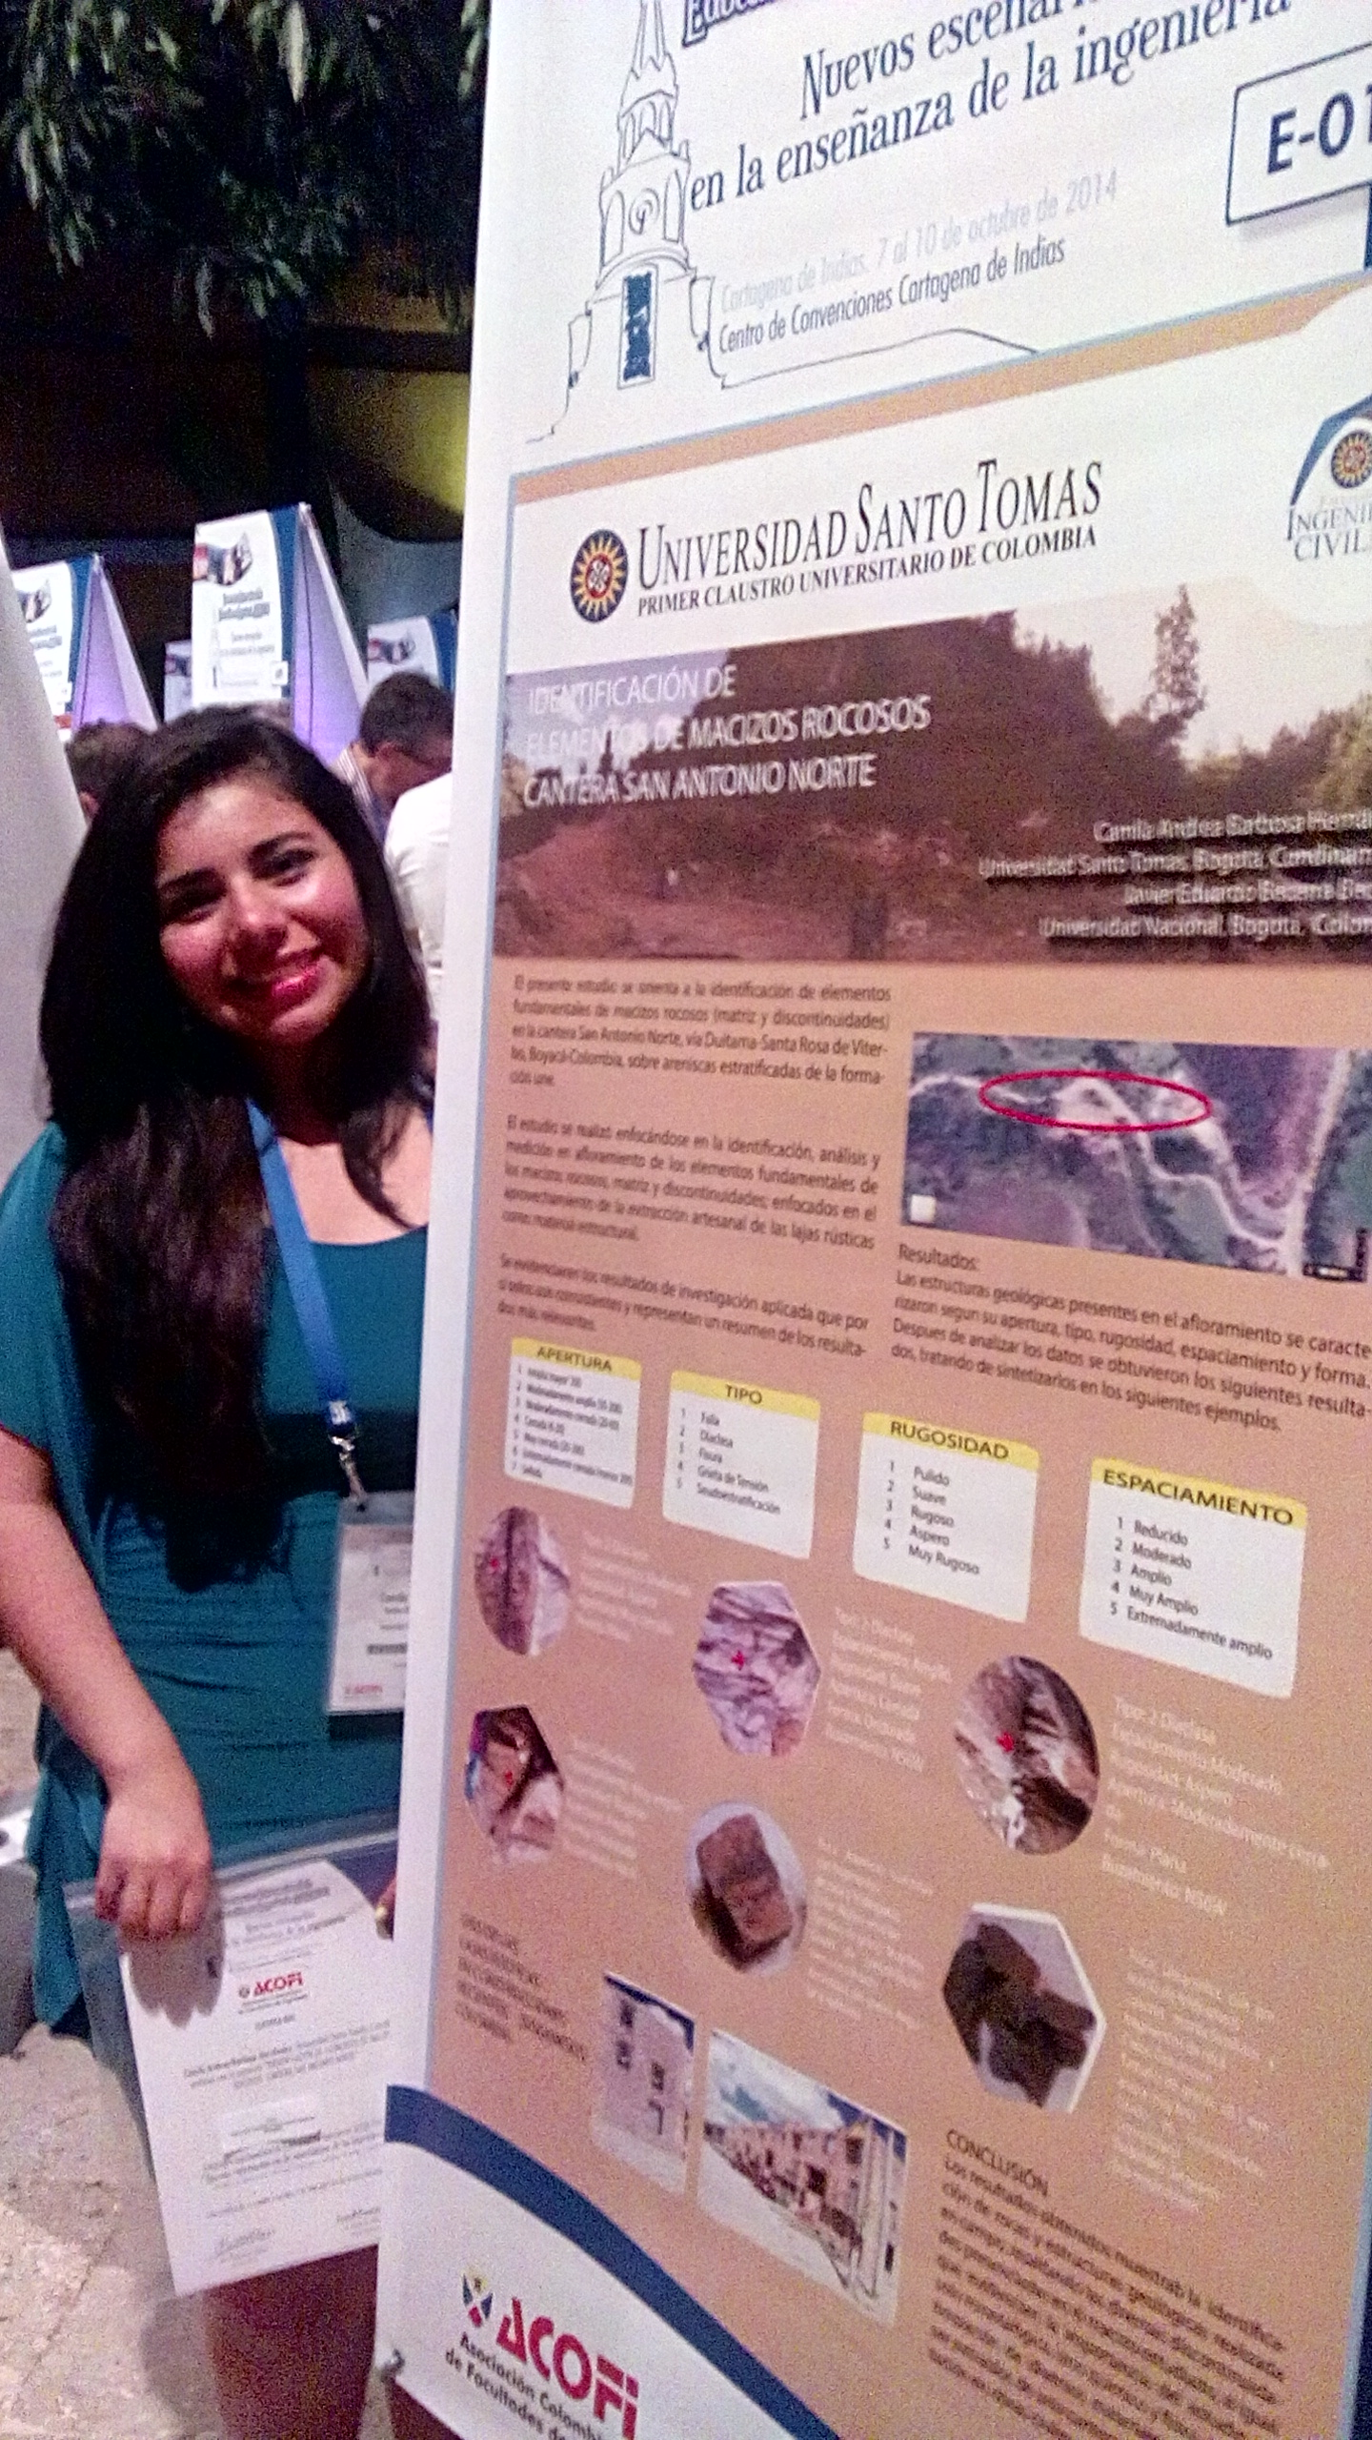

Certificados:

Ponencia

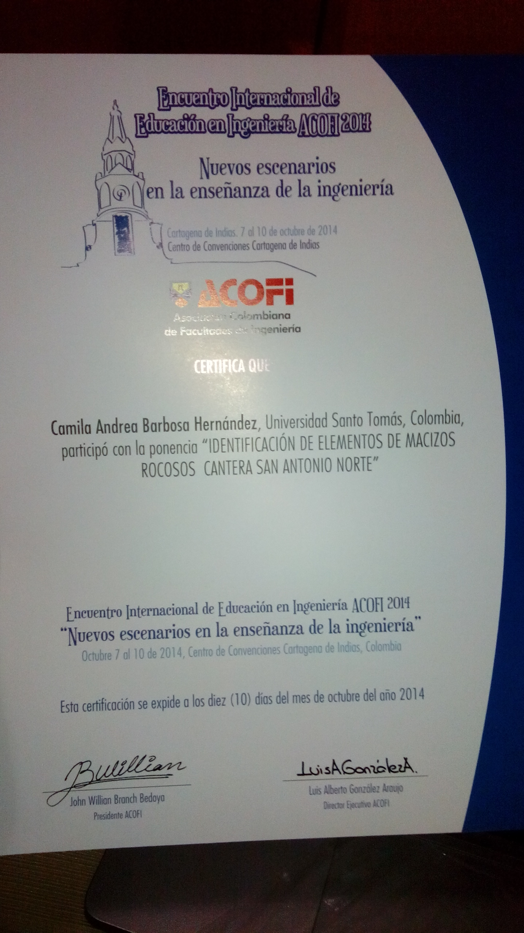

Participación

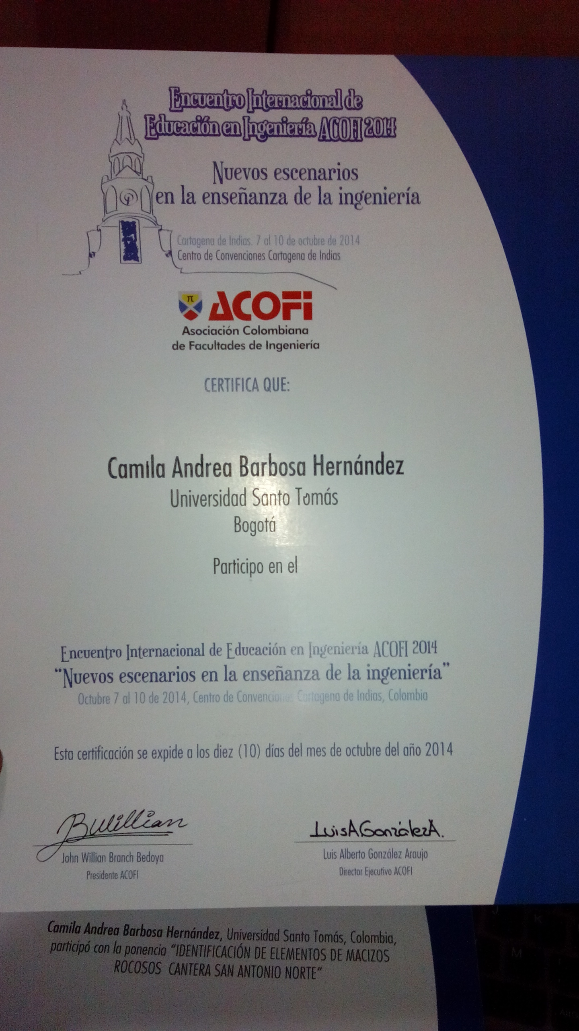

Participación Speed.

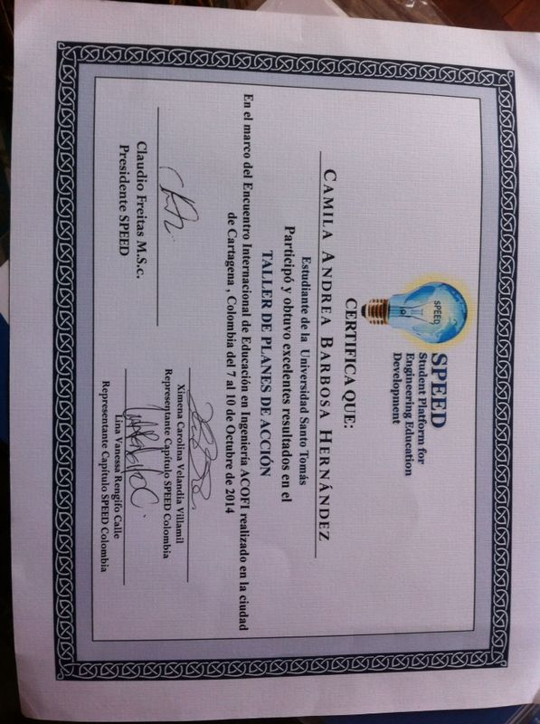

IDENTIFICACIÓN DE OPORTUNIDADES DE MEJORA

Dentro de los aspectos a mejorar resalto la tardanza en el desembolso de los recursos aprobados por la universidad para llevar a cabo esta movilidad de manera oportuna, ya que una vez aprobada la movilidad se procedió a realizar la entrega de documentos el día miércoles (1 de Octubre, 2014) en horas de la tarde, y el día jueves (2 de Octubre,2014), por la mañana, de forma paralela con los otros participantes, debido a que hubo un error en la misma; el desembolso se llevó a cabo el día viernes 10 de Octubre en horas de la mañana aunque previamente se había comunicado a la institución que el plazo máximo para cancelar el pasaje y la misma estaba estipulado para el día lunes 6 de Octubre.

Por otro lado, destacó el gran interés de colaboración de la Decana de la facultad de Ingeniería civil, Mónica Yazmin Rueda Pinto, que al enterarse del percance se encargó del caso y tomando medidas al respecto.

Para concluir, quiero ahondar en que la participación en eventos internacionales como este es de gran ayuda y contribución para el crecimiento profesional, intelectual y personal del Ingeniero, así como de la institución.

